实验题目：偏振光的研究
评分
姓名：陈伟灿
学号：PB06210479
实验目的：
1. 了解偏振光产生的原理以及检测方法
2. 学会调节分光计
3. 测量半导体激光器的部分偏振度
4. 验证马吕斯定律
5. 利用布儒斯特定律测定介质的折射率
实验原理：
为了研究光的偏振态和利用光的偏振特性进行各种分析和测量工作，需要各种偏振元件：产生偏振光的元件、改变光的偏振态的元件等，下面分类介绍。
产生偏振光的元件
在激光器发明之前，一般的自然光源产生的光都是非偏振光，因此要产生偏振光都要使用产生偏振光的元件。根据这些元件在实验中的作用，分为起偏器和检偏器。起偏器是将自然光变成线偏振光的元件，检偏器是用于鉴别光的偏振态的元件。在激光器谐振腔中可以利用布儒斯特角使输出的激光束是线偏振光。
将自然光变成偏振光的方法有很多，一个方法是利用光在界面反射和透射时光的偏振现象。反射光中的垂直于入射面的光振动（称s分量）多于平行于入射面的光振动（称p 分量）；而透射光则正好相反。在改变入射角的时候，出现了一个特殊的现象，即入射角为一特定值时，反射光成为完全线偏振光（s分量）。折射光为部分偏振光，而且此时的反射光线和折射光线垂直，这种现象称之为布儒斯特定律。该方法是可以获得线偏振光的方法之一。如图1所示。因为此时 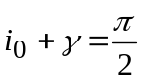 ，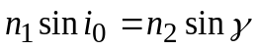， 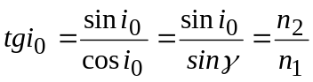，若n1=1（为空气的折射率），则
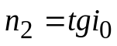 （1）

i₀
i₀
γ
n₁
n₂
图 1 布儒斯特定律原理图
P分量
S分量

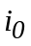叫做布儒斯特角，所以通过测量布儒斯特角的大小可以测量介质的折射率。
由以上介绍可以知道利用反射可以产生偏振光，同样利用透射（多次透射）也可以产生偏振光（玻璃堆）。
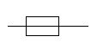

图2 晶体的双折射
第二种是光学棱镜，如尼科耳棱镜、格兰棱镜等，它是利用晶体的双折射的原理制成的。在晶体中存在一个特殊的方向（光轴方向），当光束沿着这个方向传播时，光束不分裂，光束偏离这个方向传播时，光束将分裂为两束，其中一束光遵守折射定律叫做寻常光（o光），另一束光一般不遵守折射定律叫做非寻常光（e光）。o光和e光都是线偏振光（也叫完全偏振光），两者的光矢量的振动方向（在一般使用状态下）互相垂直。改变射向晶体的入射光线的方向可以找到光轴方向，沿着这个方向，o光和e光的传播速度相等，折射率相同。晶体可以有一个光轴，叫做单轴晶体，如方解石、石英，也可以有两个光轴，叫双轴晶体，如云母、硫磺等。包含光轴和任一光线的平面叫对应于该光线的主平面，o光电矢量的振动方向垂直于o光主平面，e光电矢量的振动方向平行于e光主平面。
格兰棱镜由两块方解石直角棱镜构成，两棱镜间有空气间隙，方解石的光轴平行于棱镜的棱。自然光垂直于界面射入棱镜后分为o光和e光，o光在空气隙上全反射，只有e光透过棱镜射出。
第三种是偏振片，它是利用聚乙烯醇塑胶膜制成，它具有梳状长链形结构分子，这些分子平行排列在同一方向上，此时胶膜只允许垂直于排列方向的光振动通过，因而产生线偏振光。它的偏振性能不如格兰棱镜，但优点是价格便宜，且可以得到大面积的。本实验中采用偏振片作为起偏器和检偏器。
图3 格兰棱镜起偏、检偏原理
激光器
P1
四分之一波片
P2
光电探测器
图4 用
波片改变光的偏振态
偏振光的研究从马吕斯定律开始，马吕斯定律也是最基本和最重要的偏振定律。马吕斯在1809年发现，完全线偏振光通过检偏器后的光强可表示为
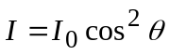 （3）
其中的θ是检偏器的偏振方向和起偏器偏振方向的夹角。

数据处理：
1．测量偏振度
半导体激光器的部分偏振度为
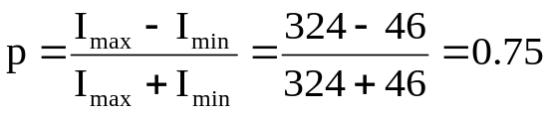
讨论：
偏振度P=1时为完全偏振光，即线偏振光，P=0时为自然光（非偏振光），0<P<1时为部分偏振光，可见实验中光线经起偏器后成为部分偏振光。

2．验证马吕斯定律
（1）
θ | 90 | 100 | 110 | 120 | 130 | 140 | 150 | 160 | 170 | 180 | 190 | 200 | 210
I | 20 | 24 | 28 | 32 | 37 | 40 | 42 | 40 | 40 | 38 | 34 | 29 | 25
θ | 220 | 230 | 240 | 250 | 260 | 270 | 280 | 290 | 300 | 310 | 320 | 330 | 340
I | 20 | 17 | 15 | 15 | 18 | 23 | 28 | 35 | 41 | 46 | 50 | 52 | 53
θ | 350 | 360 | 10 | 20 | 30 | 40 | 50 | 60 | 70 | 80
I | 50 | 46 | 40 | 33 | 28 | 23 | 19 | 16 | 15 | 17

根据数据表格作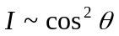曲线，线性拟合得到
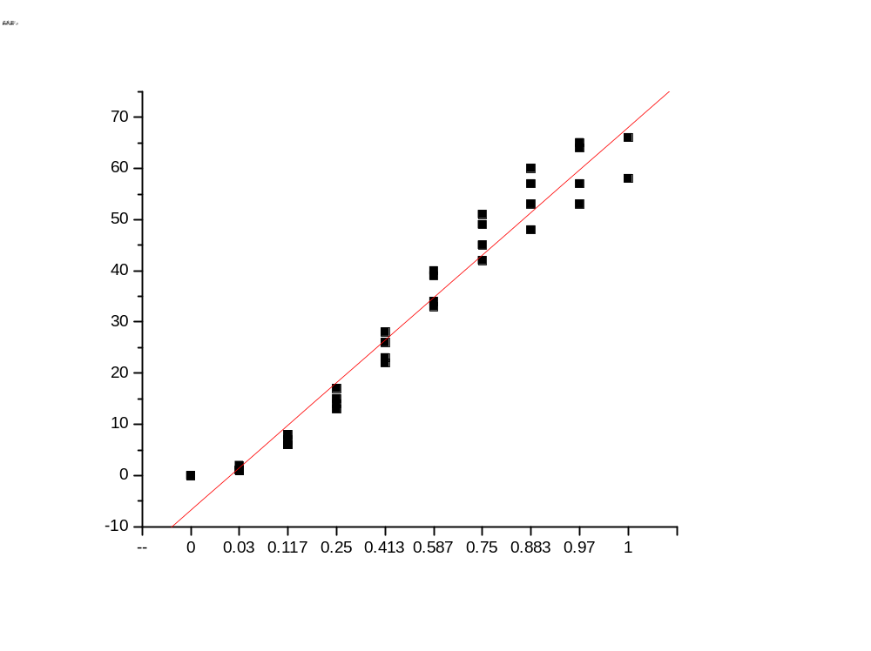Linear Regression for Data1_C:
Y = A + B * X
Parameter Value Error
A -23.36948 2.01275
B 8.31325 0.28705
R SD N P
0.98033 4.52953 36 <0.0001
直线斜率k= 8.31
斜率的标准差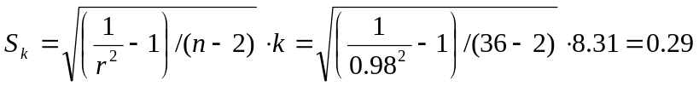
截距b=-23.36948
截距的标准差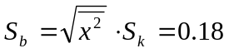
所以有
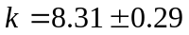
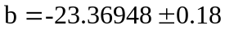 P=0.68
讨论:
直线的线性系数很接近1，这样便验证了马吕斯定律。直线不严格等于1，截距不严格等于0的原因可能有以下几种：
（1）在调节光具座与安装起偏器及检偏器过程中，起偏器与检偏器没有完全平行，或光线没有穿过它们的中心；
（2）用手调整检偏器的位置，当检流计的光电流示数为0时，认为两个偏振方向垂直，而实验中检流计使用精度最低档时无法精确调节，使用精度较高档时会发现无法调节到示数为0，这是由于经过检偏器的光线不是完全的线偏振光的缘故；
（3）检偏器的每10度的调节亦不精确，并且调节时容易改变检偏器与起偏器的相对位置。

3．根据布儒斯特定律测定介质的折射率
测量的入射角为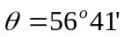

误差分析：B类不确定度的产生是由于视觉的分辨率有限，使得观察到消光现象的角度存在一个范围。而与真值的误差还可能是载物台没有调平等因素造成。

4．利用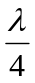波片观察椭圆偏振光
θ | 90 | 100 | 110 | 120 | 130 | 140 | 150 | 160 | 170 | 180 | 190 | 200 | 210
I | 20 | 24 | 28 | 32 | 37 | 40 | 42 | 40 | 40 | 38 | 34 | 29 | 25
θ | 220 | 230 | 240 | 250 | 260 | 270 | 280 | 290 | 300 | 310 | 320 | 330 | 340
I | 20 | 17 | 15 | 15 | 18 | 23 | 28 | 35 | 41 | 46 | 50 | 52 | 53
θ | 350 | 360 | 10 | 20 | 30 | 40 | 50 | 60 | 70 | 80
I | 50 | 46 | 40 | 33 | 28 | 23 | 19 | 16 | 15 | 17
如图：
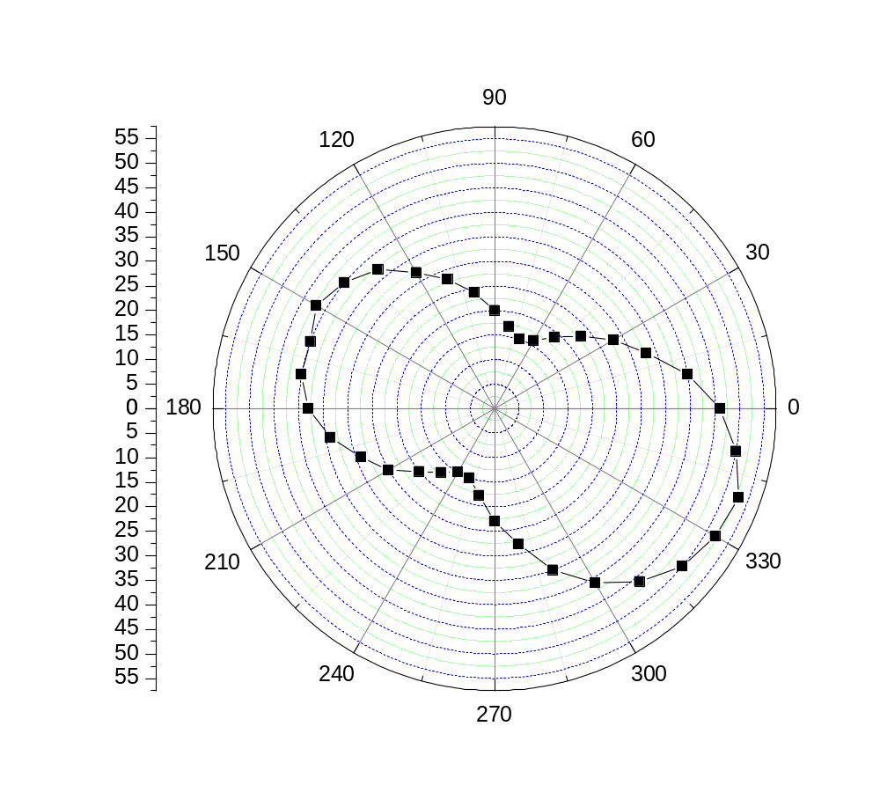
误差分析：
图形类似椭圆，但有内凹点。可能原因：
（1）在调节光具座与安装起偏器及检偏器过程中，起偏器与检偏器没有完全平行，或光线没有穿过它们的中心；
（2）检偏器有偏心情况。
（3）检流计精度有限，导致局部测量误差过大。

实验小结：
分光计的调节很重要，如果没有调节好会对测量结果造成较大的影响。另外，起偏器和检偏器的相对需安装正确。实验中需注意保护硅光电池和检流计，不要让激光直射到探测头，人眼也不能直对激光，检流计的量程应打到最大档。

思考题：
分光计测玻璃平板折射率：利用布儒斯定律
- 物镜镜筒装上偏振片。调节分光计，平板玻璃放在载物平台上，并与光路垂直。
- 目镜寻找反射光，并测量光强I。
- 缓慢移动物镜，目镜随之移动，使之始终观察到反射光。
- 在反射光强最小点，记录两镜筒位置，其角度差为2i，则折射率为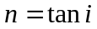。
- 重复多次测量取平均值。

